淄博市 2024年初中学业水平考试

物理
满分：80分 时间：90分钟

一、选择题（本题包括 15个小题，每小题 2分，共 30分．每小题只有一个选项符合题意）
- 如图是甲骨文“聲”，字同“声”，像“手执槌敲击磬而声音传于耳”形，这说明古人很早就知道声音与敲击有关。下列说法正确的是（ ）
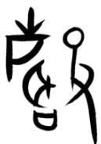
A. 磬声是由槌的振动产生的 B. 磬声是通过空气传入耳朵的C. 敲击磬发出的声音是次声波 D. 用力敲击磬时发出声音的音调变高
- 如图是“风能——太阳能”路灯示意图，下列说法正确的是（ ）
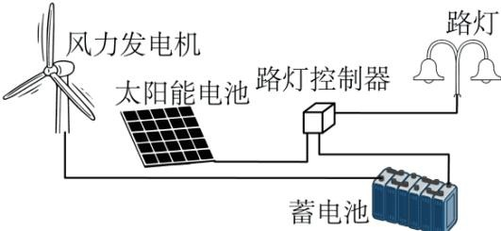
A. 风力发电机利用了电磁感应原理B. 太阳能来自太阳内部的核裂变C. 给蓄电池充电时化学能转化为电能D. 控制器中的集成电路是用超导材料制成的
- 骑电动车戴头盔已成为市民的自觉行为习惯。下列说法正确的是（ ）A. 头盔用碳纤维制成，利用了该材料密度小、抗冲击力强的特性B. 白色的头盔能吸收各种色光C. 头盔的绑带做得较宽是为了增大压强D. 戴头盔骑行过程中，以头盔为参照物，人是运动的
- 下列有关说法错误的是（ ）A. 气球飘浮，气球内充入密度比空气小的气体B. 飞机升空，机翼上方空气的流速大，压强大C 船通过船闸，利用了连通器原理D. 潜艇浮沉，靠改变自身重力实现
- 小明将只有一面开口的魔箱面向同学，把纸币从顶部的投币口放入（图甲），纸币竟不翼而飞。打开魔箱，原来里面有一块镜子（图乙），下列说法正确的是（ ）
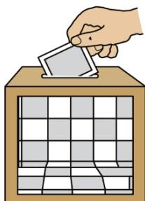
甲
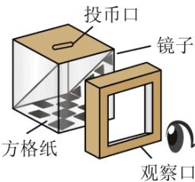
乙
A. 魔箱中的镜子是凸透镜B. 看到的魔箱中的竖直方格是实像C. 镜子与水平面的夹角为 $60^{∘}$ D. 魔箱的成像原理是光的反射
- 在探究凸透镜成像规律时，蜡烛和凸透镜的位置如图所示，光屏上承接到烛焰等大的像（图中未画出光屏）。若保持凸透镜位置不变，将蜡烛调至 10cm刻度线处时，下列判断正确的是（ ）
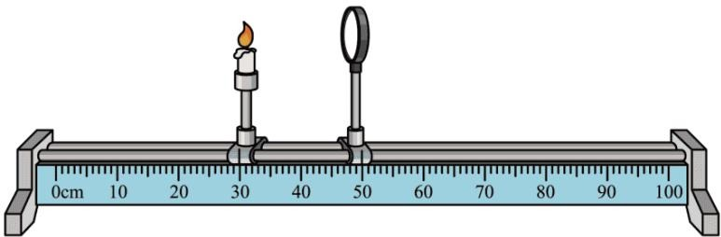
A. 向右移动光屏能承接到烛焰的像B. 移动光屏能承接到烛焰缩小的像C. 像的位置在 50~60cm刻度线之间D. 投影仪应用了该次实验的成像规律
- 2024年4月30日16时56分，北京航天飞行控制中心通过地面测控站发出返回指令，“神舟十七号”载人飞船轨道舱与返回舱成功分离。之后，返回舱的反推发动机启动，向下推动空气，减速“刹车”，最终成功着陆。下列说法错误的是（ ）A. 控制中心发出的返回指令是通过电磁波传递的B. 向下推动空气，返回舱减速，表明物体间力的作用是相互的C. 返回舱减速下落的过程中，重力势能减小D. 返回舱减速下落的过程中，机械能保持不变
- 如图，玻璃瓶内有少量水，用橡胶塞塞住瓶口，向瓶内打气，瓶塞跳起。下列说法正确的是（ ）
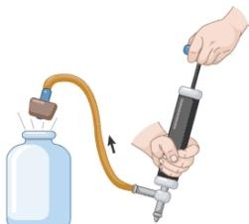
A. 向瓶内打气，通过热传递的方式改变瓶内空气的内能B. 瓶塞跳起时，瓶内空气温度降低，内能减少C. 瓶塞跳起时，瓶内出现“白雾”是汽化现象D. 瓶塞跳起过程与热机压缩冲程的能量转化相同
- 避险车道被称为高速公路上的“救命道”。避险车道的陡坡上铺有厚厚的碎石（如图），失控车辆冲入陡坡会快速停下，保护驾乘人员和车辆的安全。下列说法正确的是（ ）
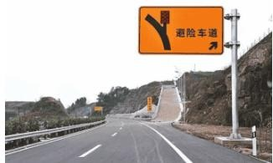
A. 铺有厚厚的碎石是为了减小摩擦 B. 车辆冲入陡坡后由于惯性快速停下 C. 车辆在陡坡上停下时受平衡力作用 D. 失控车辆冲入陡坡后动能不变
- 在测量液体密度时，用调好的天平测出烧杯和液体的总质量是72g，再将烧杯中的部分液体倒入量筒中（图甲），用天平测出烧杯和剩余液体的质量（图乙），下列分析正确的是（ ）
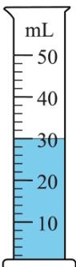
甲
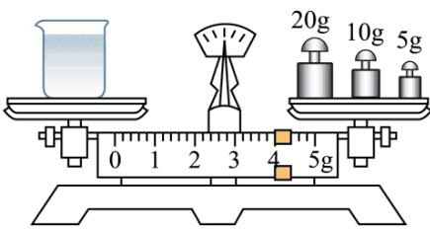
乙
A. 量筒中液体的体积是 $32{cm}^{3}$ B. 实验时图乙中添加砝码的合理顺序是5g、10g、20gC. 量筒中液体的质量是 $39g$ D. 液体的密度是 $1×10^{3}kg/m^{3}$
- 为停车场设计“车位占用”提醒模拟电路，要求车位被占用时，该车位上方只有红色指示灯亮；车位未
被占用时，上方只有绿色指示灯亮。下列电路能实现上述要求的是（ ）
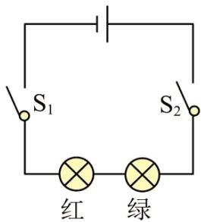
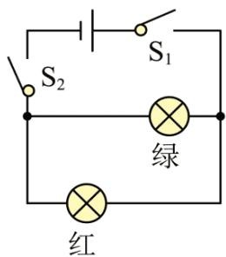
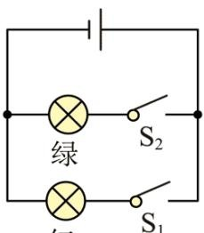
红
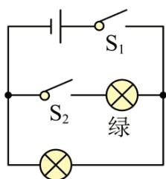
红
- 在“观察滑轮的使用”实验中，用如图所示的两种方式将同一物体匀速提升 20cm（不计绳重和摩擦）．下列说法正确的是（ ）
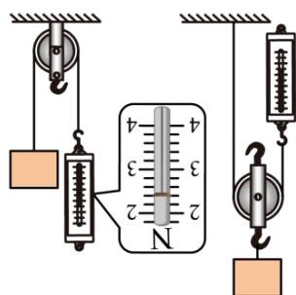
甲
乙
A. 物体所受的重力是3.6NB. 图乙中弹簧测力计上升20cmC. 图乙中弹簧测力计的示数是物重的一半D. 图甲中滑轮的机械效率比图乙中的高
- 如图所示电路，闭合开关 S，滑动变阻器的滑片P向右移动时，下列说法正确的是（ ）
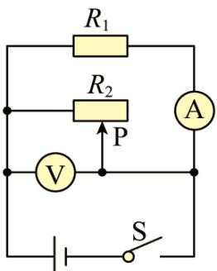
A. 电流表的示数不变，电压表的示数不变B. 电流表的示数变小，电压表的示数变大C. 电流表的示数不变，电压表的示数变大
D. 电流表的示数变小，电压表的示数不变
- 心肺机用“电动泵”替代心脏，推动血液循环，“电动泵”的工作原理如图所示，将线圈 ab固定在活塞一端，利用其与固定磁铁间的相互作用带动活塞运动，从而使血液定向流动。阀 $]K_{1},K_{2}$ 都只能单向开启，反向则封闭管路，当线圈中的电流从a流向b时，下列说法正确的是（ ）
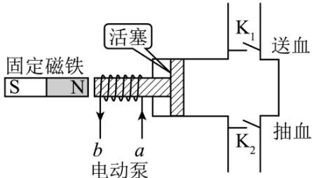
A. 线圈周围有磁场和磁感线 B. 线圈左端是N 极C. 活塞将向左运动 D. 此时“电动泵”处于送血状态
- 如图甲所示电路，电源电压保持不变，闭合开关S，滑动变阻器的滑片P从b端移到 a端的过程中，电流表示数 I与电压表示数U的关系如图乙所示。下列说法中（ ）
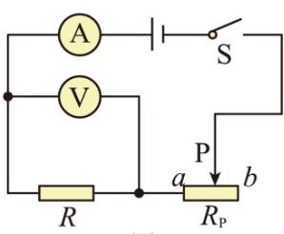
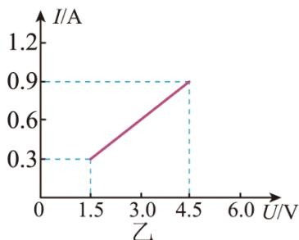
①电源电压为6V②定值电阻R的阻值为5Ω③滑动变阻器的最大阻值为10Ω
④滑片P在b端时，通电1min电阻R产生的热量为27JA. 只有②③正确 B. 只有①③正确 C. 只有②③④正确 D. 只有①②④正确

二、理解与应用（本题包括 5个小题，共 14分）
- 中医药是中华民族的瑰宝，其中蕴含着许多物理知识。熬制中药时闻到浓浓的药味，这一现象表明_。拔火罐时，玻璃罐在 的作用下吸附在理疗部位。
- 小明模拟静电复印原理。他先用丝绸快速摩擦整块塑料板（图甲），使塑料板________，再用手指在塑料板上写了一个“中”字（图乙），然后在塑料板上均匀地撒上一层细小干木屑，将塑料板缓慢竖起，在重力作用下干木屑下落，“中”字就在塑料板上显现出来了（图丙），“中”字能显现出来的原因：一是摩擦过的塑料板能 _，二是
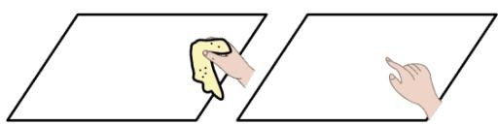
甲
乙
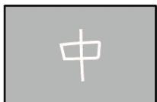
丙
- 如图所示电路，灯L标有 $​^{66}3V 0.9W^{3}$ 字样（忽略温度对灯丝电阻的影响）。当开关 $S_{1}$ 断开， $\mathrm { S } _ { 2 } , \mathrm { \Delta \cal { S } } _ { 3 }$ 闭合时，电流表的示数为
0.6A，灯L正常发光，灯L的电阻为 Ω，电压表的示数为 _V；当开关 $S_{2},{ S}_{3}$ 断开， $S_{1}$ 闭合时，灯L与电阻R的连接方式为 _，电流表的示数为 _A。
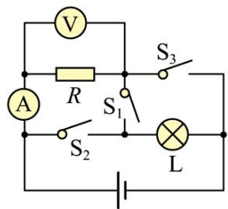
- 在某次测试中，一款重为 $6.4×10^{4}N$ 的超音速汽车以1260km/h的速度在水平轨道上匀速直线行驶，受到的阻力为 $1.8×10^{5}N$ ，10s 内汽车通过的路程是 m，牵引力做功的功率是 W，重力做功是_J。
- 眼睛是心灵的窗户，我们要有保护视力的意识。如图是李老师戴眼镜矫正视力的部分光路，请在方框内画出矫正视力的透镜，并画出两条光线经晶状体折射后的光线。
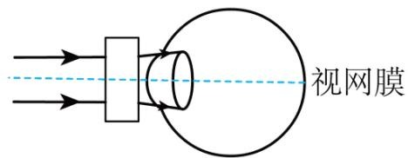

三、实验与探究（本题包括 3个小题，共 21分）
- 小明发现冬天海水结冰时的温度比河水的低，这一现象激发了他探究盐水凝固时温度变化规律的兴趣．他将一杯盐水放入温度为 $−20^{∘}C$ 的恒温冷冻室内，利用传感器收集数据，绘制了如图所示的温度一时间图象。
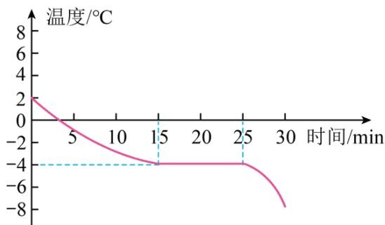
（1）这杯盐水的凝固点是 ℃，凝固过程持续了 _min。
（2）杯内盐水第25min时的内能 （选填“大于”“小于”或“等于”）第 15min时的内能。
（3）从图象中发现，当盐水凝固后，温度降低明显变快，这是因为凝固后它的 _变小。
（4）小明查阅资料还发现，不同的海域海水结冰的温度也不同．针对这一现象，请你提出一个可探究的物理问题： 0
- 同学们利用蜡烛、细铁丝、杯子等制作了一个蜡烛“跷跷板”，如图甲。一端烛油滴下时，此端就上升，两端交替上下。为了寻找上述现象的原因，同学们用铁架台、杠杆（已在水平位置平衡）、质量相等的钩码等器材进行以下探究。
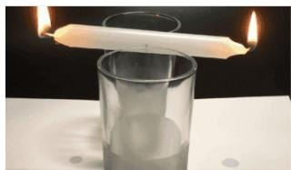
甲
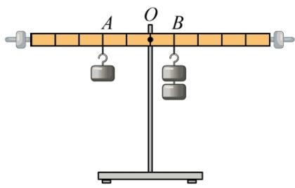
乙
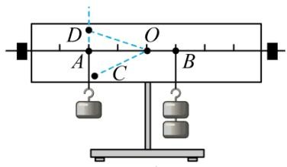
丙
（1）图乙中杠杆水平平衡，分别改变一侧钩码的个数或悬挂位置，发现杠杆不再平衡。
小聪认为：影响杠杆平衡的因素是力的大小和支点到力的作用点的距离；
小明认为：影响杠杆平衡的因素是力的大小和支点到力的作用线的距离。
为判断谁的观点正确，同学们利用图丙中水平平衡的杠杆（ $−OD>OA=OC)$ 进行实验，保持 B处悬挂钩码的个数和位置不变。
①把A处悬挂的钩码改挂在C处，发现杠杆不再平衡。与A处相比，支点到力的作用点的距离 _（选填“变小”“不变”或“变大”）；
②把A处悬挂 钩码改挂在D处，发现杠杆仍保持平衡，这两种情况下 的距离不变；
③由此初步判断 观点是正确的；
（2）明确影响因素后，同学们利用图乙的器材探究杠杆平衡的条件，将实验数据记录在设计的表格中。
实验次数
动力 $F_{1}$ /N
a
阻力 $F_{2}$ /N
b
1
1.0
10
20
5
2
1.5
5
0.5
15
3
2.0
15
1.5
20
①表格中a处应填写的内容是
②分析表中数据，得出杠杆平衡的条件是 ；
③若在图乙中杠杆两侧钩码下端各加挂一个钩码，杠杆 端下沉；
（3）交替上下的蜡烛“跷跷板”，一端烛油滴下时，此端上升。原因是
- 在“测量小灯泡的电功率”实验中，小灯泡的额定电压为2.5V（正常发光时的电阻约为 9Ω）。
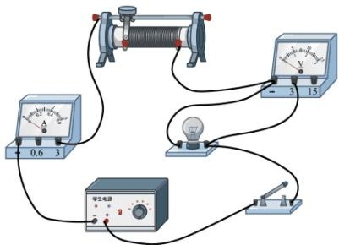
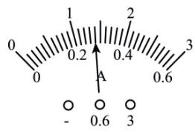
乙
（1）图甲是小明连接的电路，请指出不妥之处：
（2）重新连好电路，闭合开关，移动滑动变阻器的滑片，进行多次测量，将数据及现象记录在表格中。
实验次数
电压表示数/V
电流表示数/A
小灯泡的实际功率/W
小灯泡亮度
1
0.5
0.16
不亮
2
1.3
0.22
较暗
3
2.1
0.26
较亮
4
2.5
1
明亮
5
3.0
0.36
耀眼强光
①实验多次测量的目的是
②第4次实验时电流表的示数如图乙所示，小灯泡的额定功率为 $W;$ 接下来要完成第5次实验，滑片应向 移动；
③通过实验发现，小灯泡两端的电压越大，实际功率 _，小灯泡越亮；
④小聪发现表格中有一个电流数据有误，该数据是
（3）完成实验后，小明取一个阻值为 $R_{0}$ 定值电阻，设计了如图丙所示的电路，测量小灯泡正常发光时的电阻。请把实验步骤补充完整。
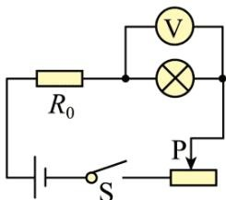
丙
①闭合开关S，移动滑片P，直至电压表示数为 _V；
②断开开关S，保持滑片P位置不变， _，再闭合开关，记录电压表示数 $U^{′}$ ；
小灯泡正常发光时的电阻 $R=$ （用所测的量和已知量表示）。

四、分析与计算（本题包括 2个小题，共 15分）
- 商场有甲、乙两种价格相同的电热水壶，额定电压均为 220V，额定功率分别为 800W和 1500W。请通过计算解决下列问题。
（1）家庭电路电压是220V，室内插座的额定电流是 5A，用该插座给电热水壶供电，从安全用电的角度考虑，应选购哪种电热水壶？
（2）经测试发现，乙种电热水壶正常工作时，将质量为 1kg的水从 $25​^{∘}C$ 烧开用时250s（标准大气压下）。若甲种电热水壶的加热效率为 80%，从节能的角度考虑，应选购哪种电热水壶？ $[ c _ { \ \mathrm { \scriptsize ~ \cdot k } } = 4 . 2 { \times } 1 0 ^ { 3 } \mathrm { J } / ( \mathrm { k g } \cdot ^ { \circ } \mathrm { C } ) ]$
- 如图甲所示，水平放置的长方体容器中水深 16cm，用细线将沉在容器底的圆柱体物块竖直向上匀速提升。从物块刚刚离开容器底到拉出水面的过程中，拉力 F 与物块下表面到容器底的距离 h 的关系如图乙所示（细线的质量、体积及物块带走的水均忽略不计， $ρ_{↑k}=1.0×10^{3}{kg/m}^{3}$ ，g 取 10N/kg）。求：
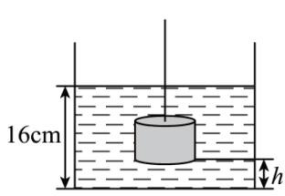
甲
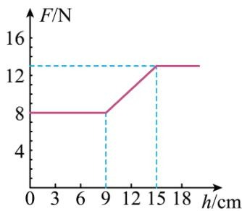
乙
（1）物块浸没在水中时受到的浮力；
（2）物块取出后，水对容器底的压强；
（3）容器中水的质量。

